附件4

现场认定微信公众号网上预约
操作流程
4月6日8:00公众号预约功能开放。
一、关注“东营市行政审批服务局”微信公众号；
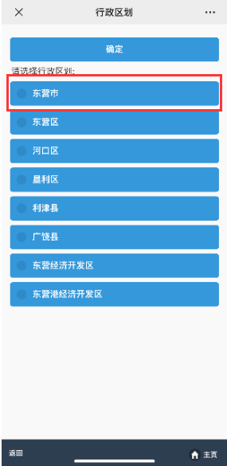
二、点击页面下方“互动咨询”-“教师资格认定预约”“区划选择”-选择“东营市”，点击“确定”按钮；
三、点击选择功能菜单内“预约服务”；

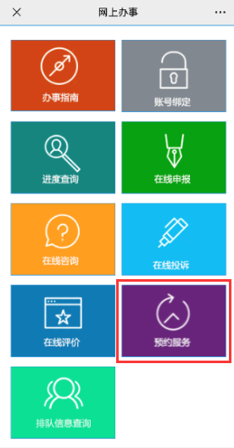

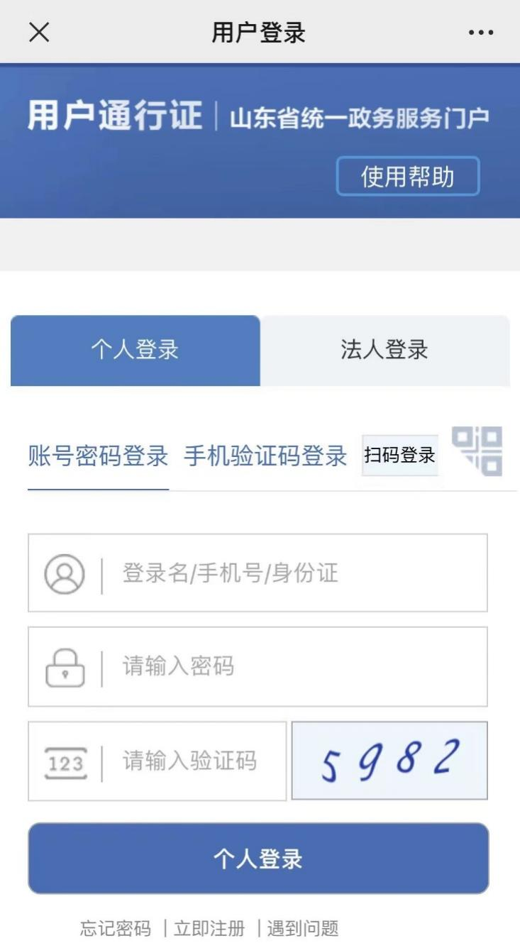
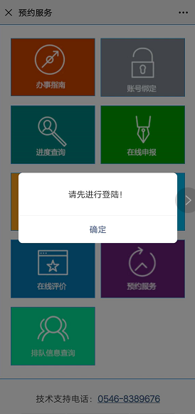
四、系统会提示“请先进行登录”，若用户已在东营市政务服务网注册过账号，直接登录即可。若未进行注册，也可点击页面“注册”按钮进行账号注册后登陆。

五、登录成功后，选择“东营市行政审批服务局一窗受理”-“高中中职教师资格认定”

第六步：选择需要预约的日期与相应时间段，点击“预约”完成。（预约完成后，申请人可以查询预约信息）
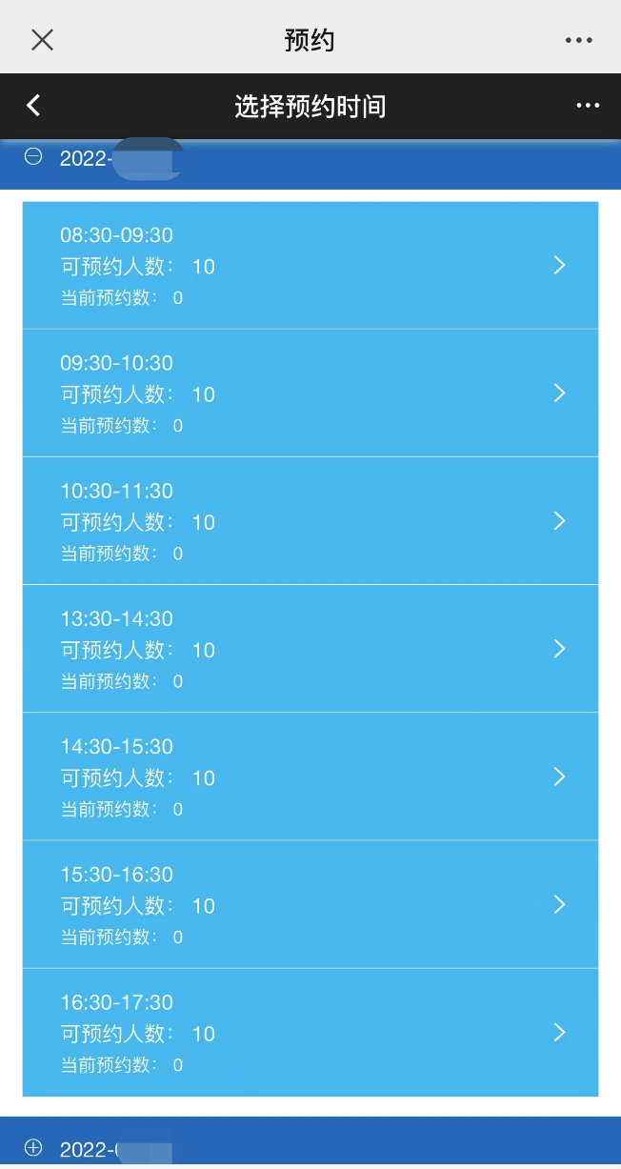
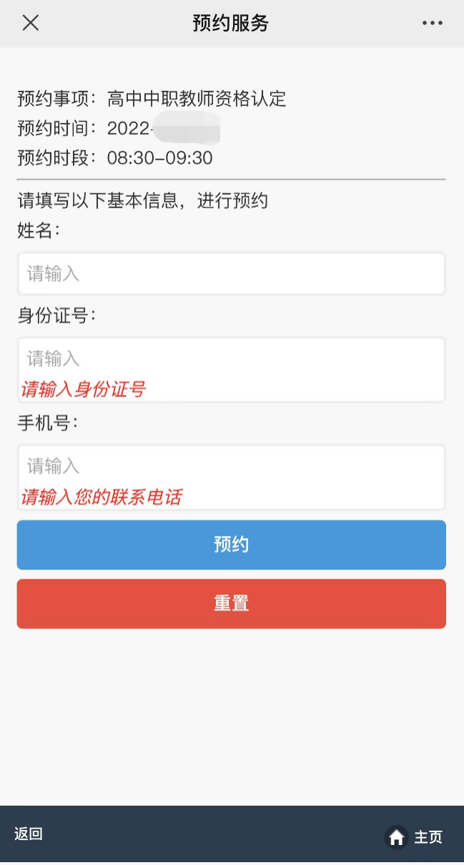

教师资格认定-预约号领取操作流程

预约成功的申请人，请在预约时间携带申请材料到东营市行政审批服务局（黄河路218号）二楼东厅入口取号机处取号。
第一步：点击取号机页面“取预约号”；
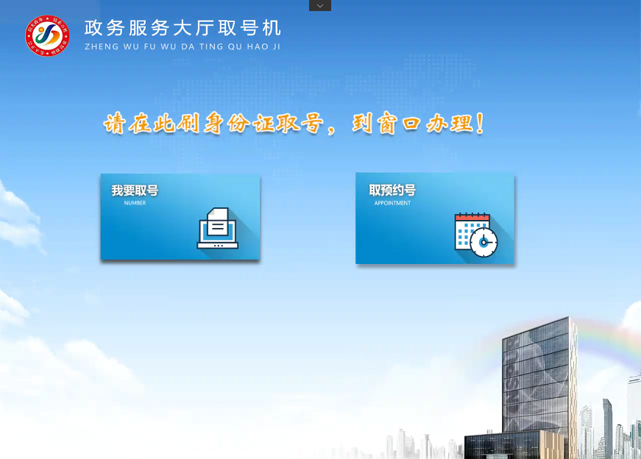
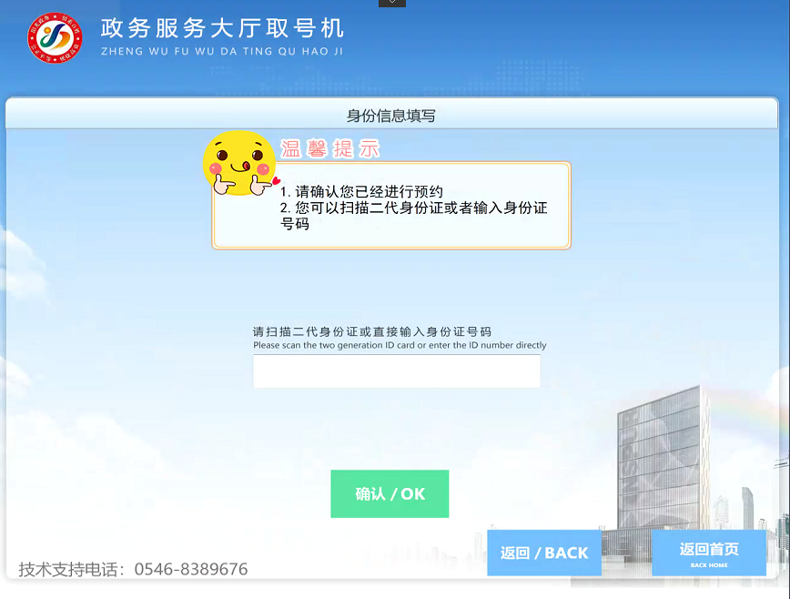
第二步：按照界面提示，扫描身份证或输入身份证号领取网上预约号码，领取后等待叫号办理业务即可。

